DES-030 Spécification de Déploiement

VENTILATION DE FRAIS TRANSITAIRES
MoSCoW Req ID U-009

Propriétés du Document
Auteur | Assootosh Dev Motah
Date de Création | 19/12/2025
Dernière Mise à jour | 21/01/2026
Référence du Document | DES-030_U-009_Reventilations_frais
Version | 1.3

Approbation | Rôle
<Approbation 1>
<Approbation 2>

CONTROLE DU DOCUMENT

Enregistrement des Modifications
1
Date | Auteur | Version | Référence de la modification
19/12/2025 | Assootosh Dev Motah | 1.0 | Création
07/01/2026 | Assootosh Dev Motah | 1.1 | Evolution à la suite de l’ANA050 V3.0
09/01/2026 | Assootosh Dev Motah | 1.2 | Ajustements pour faire la ventilation juste pour les lignes facture type 2
21/01/2026 | Assootosh Dev Motah | 1.3 | Utilisation de l’API APS450MI.DltLine

Relecteurs
Nom | Rôle

Sommaire
1 CONTROLE DU DOCUMENT 2
1.1 Enregistrement des Modifications 2
1.2 Relecteurs 2
2 Introduction 4
2.1 Objectif de ce document 4
2.2 Prérequis et Dépendances 4
3 Installation 5
3.1 Interface Délivrables 5
3.2 CMS045 6
3.3 CMS047 7
3.4 CMS042 8
3.5 Event Analytics Rules 9
3.6 Workflow 11
3.7 Flux API 14
3.8 Transaction XtendM3 16

Introduction

Objectif de ce document
Ce document identifie les informations nécessaires à la promotion du workflow U-009 Reventilation frais de l'environnement de développement vers les environnements de test et/ou de production.

Prérequis et Dépendances
Pour effectuer le déploiement, tous les éléments suivants doivent être accessibles :
- ION
- M3

Installation

Interface Délivrables

Type | Name | Install File
Workflow | WF_U009_ Revetilations_frais | WF_U009_ Revetilations_frais.xml | New
API Flow | AF_U-009-Reventillation_Frais | AF_U-009-Reventillation_Frais.xml | New
Event Analytics Rules | CST_U_009_Reventilations_Frais | CST_U_009_Reventilations_Frais.rulespack | New

CMS045
Nous devons configurer les évènements de création en CMS045.
Configuration 1 pour l’opération de création d’événement FAPIBL:
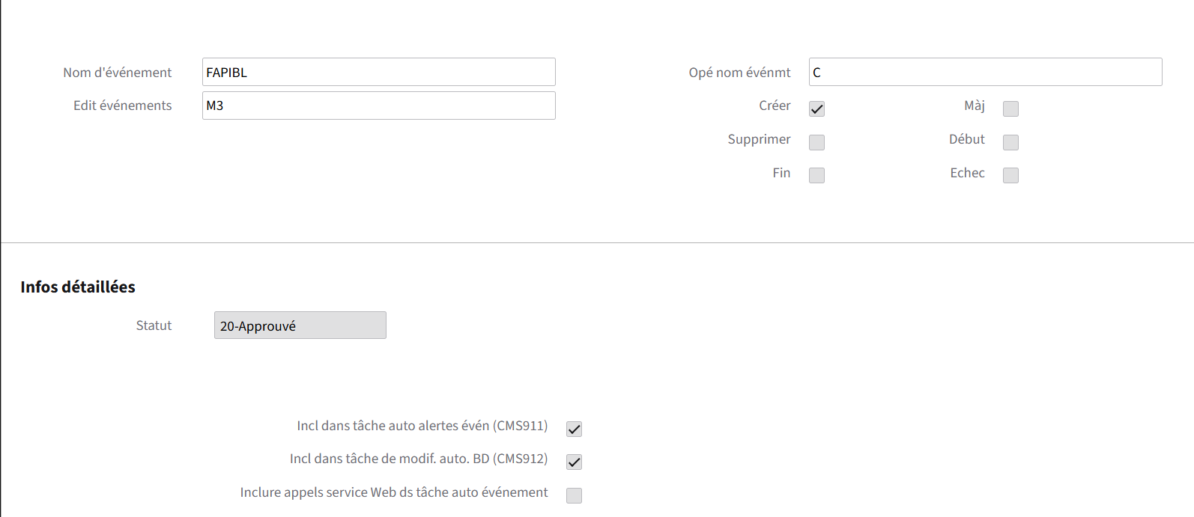

Configuration 2 pour l’opération de création d’événement FAPIBLU009:
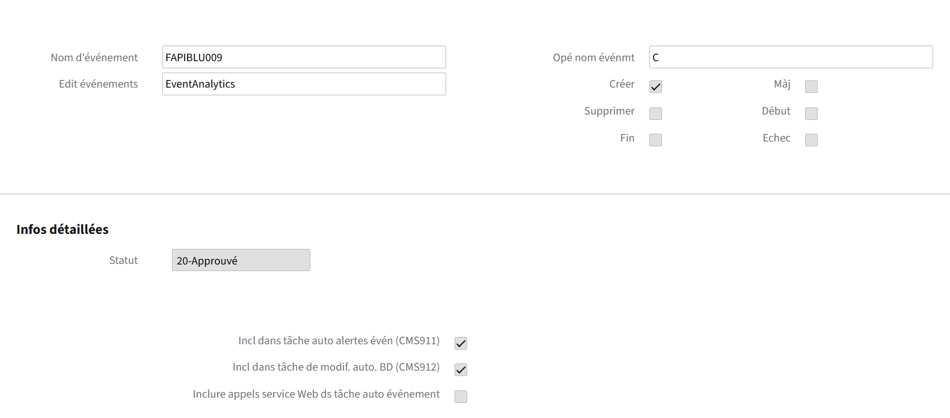

CMS047
Nous devons configurer l’évènement de la création en CMS047.
Opération d’événement de création pour l’évènement FAPIBLU009:
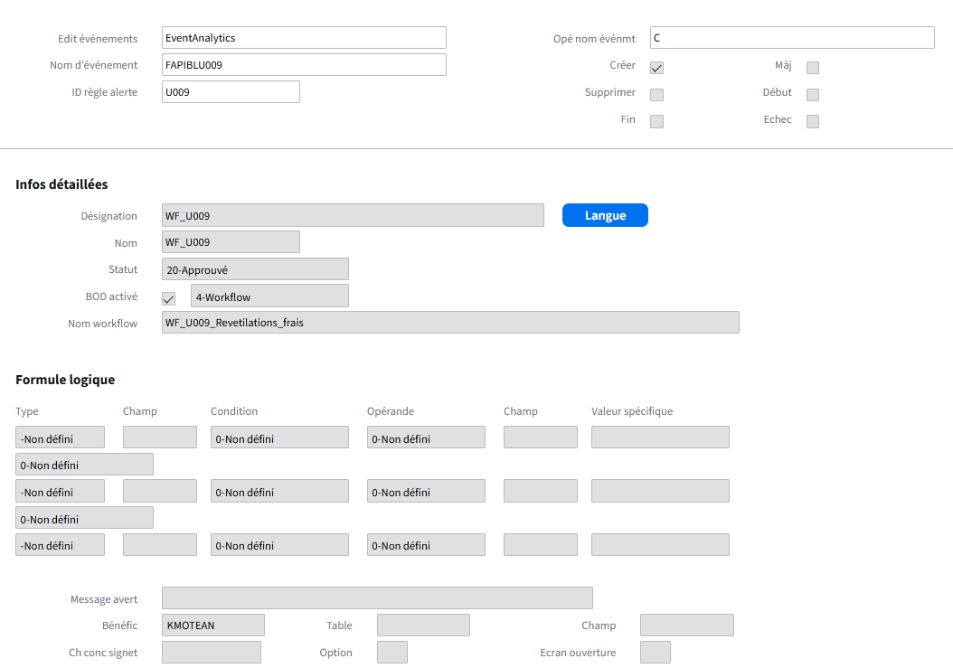

CMS042
Nous devons configurer l’évènement composite de la création en CMS042.
Opération d’événement de création pour l’évènement FAPIBLU009:
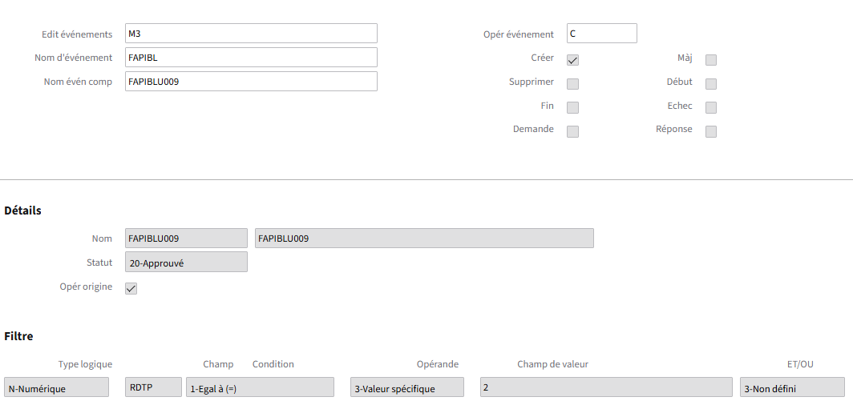
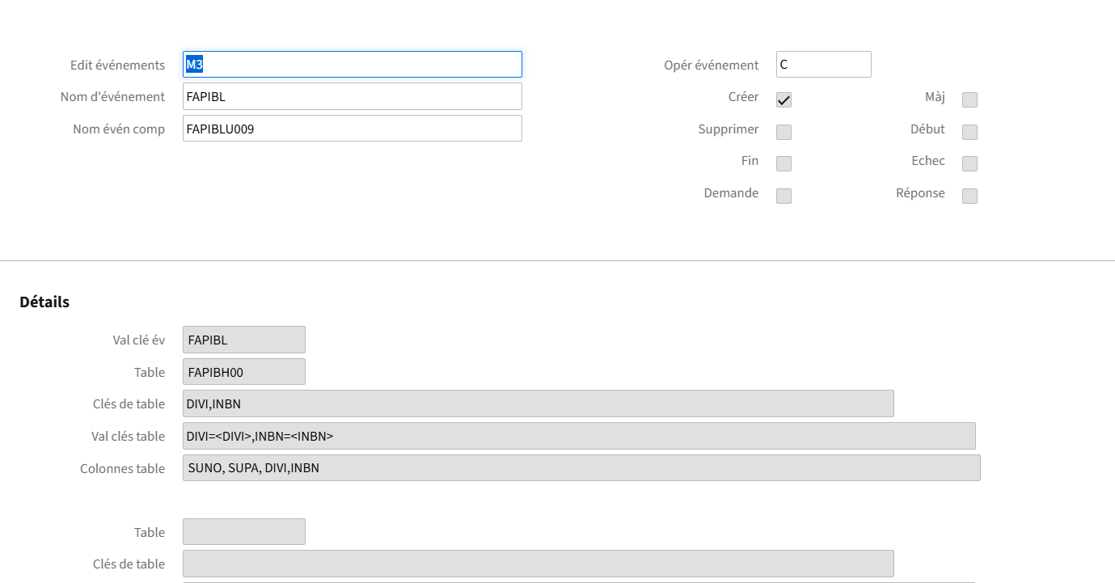

Event Analytics Rules
Nous devons importer l’event analytics rules.
- Naviguez sur Event Analytics Rules et cliquez sur le bouton Import.
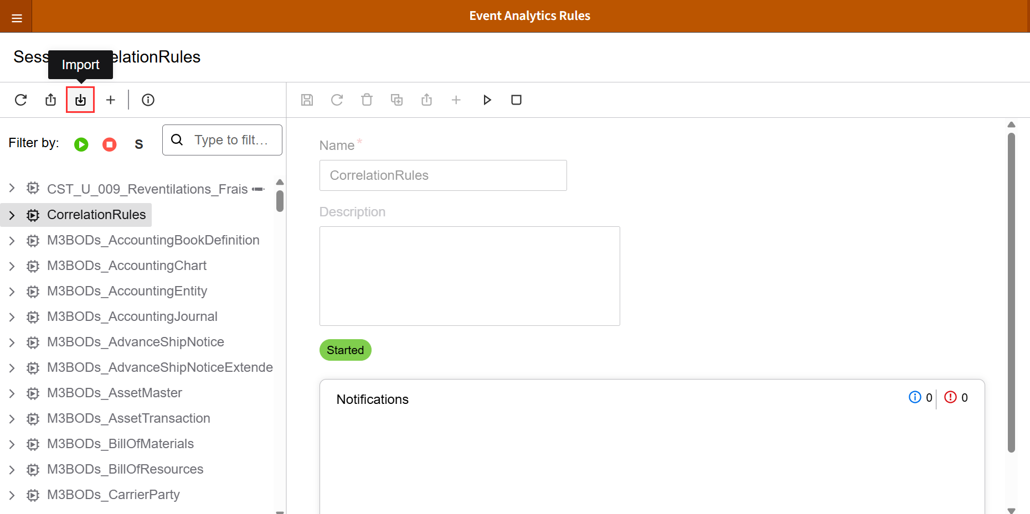

- Importez le ficher CST_U_009_Reventilations_Frais.

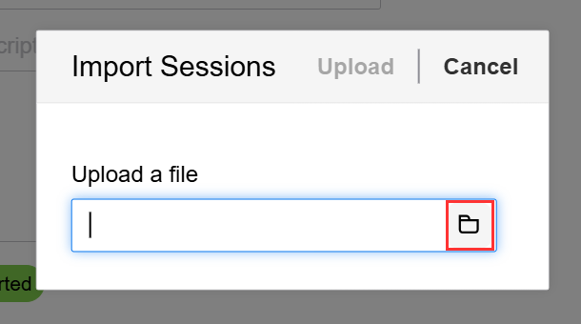
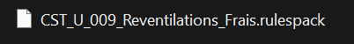
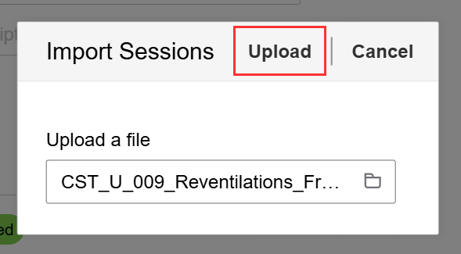

- Cliquez sur le event analytics rules importer, cliquez sur la règle et cliquez sur le bouton Activate.
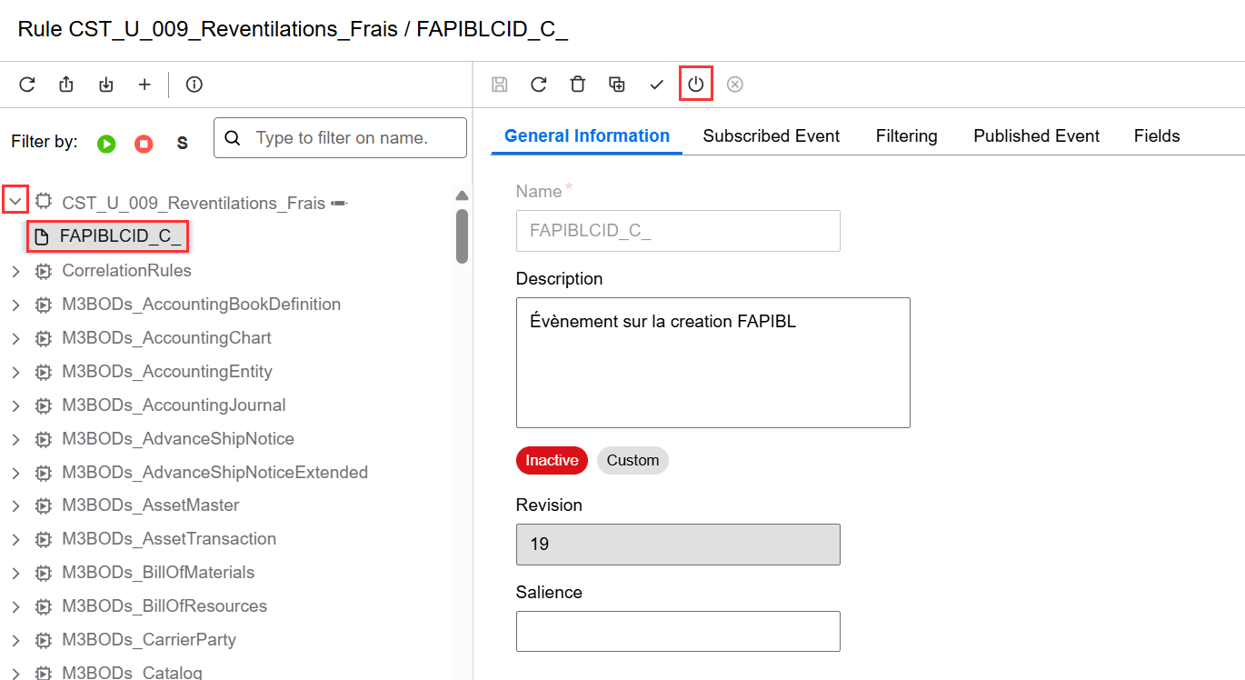

- Cliquez sur l’event analytics rules et cliquez sur le bouton Start.
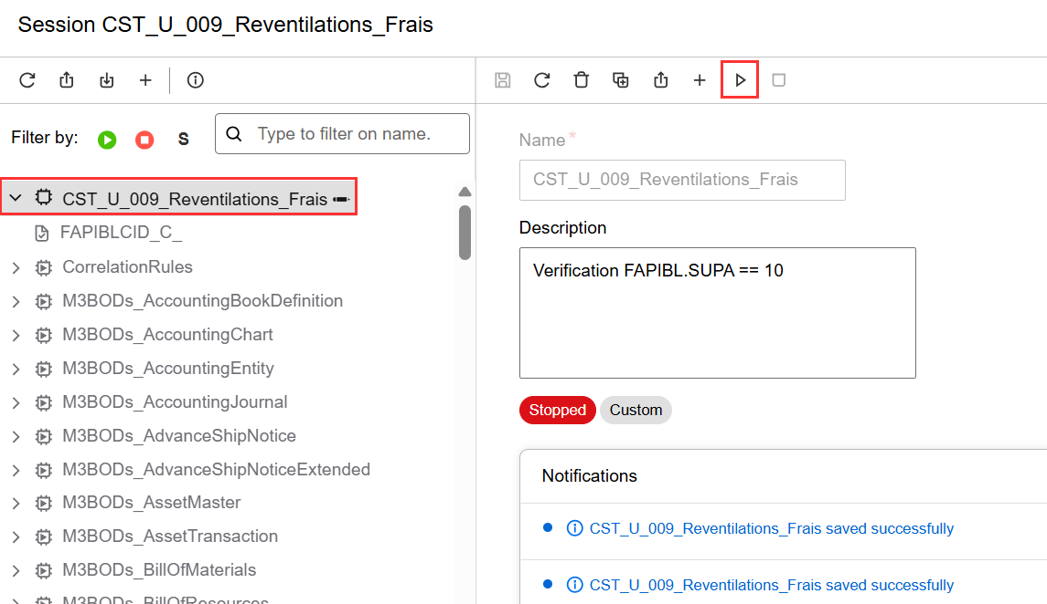
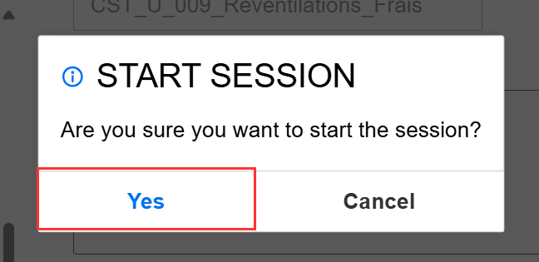

Workflow

- Naviguer vers ION > Connect > Workflows > Import 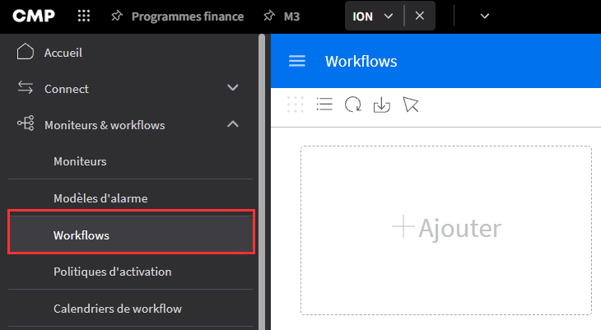

- Sélectionner le fichier à importer : WF_U009_ Revetilations_frais.xml
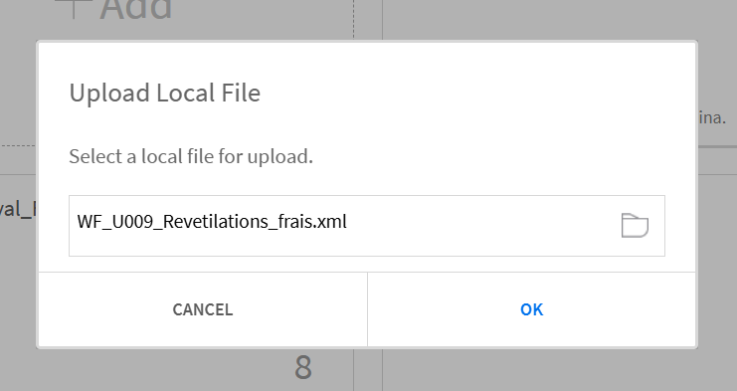

- Vous recevrez le message suivant. Cliquer sur le bouton “OK”.
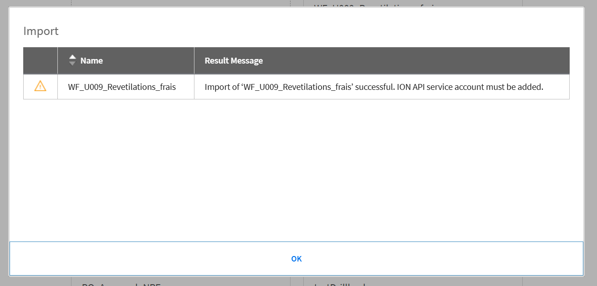

- Cliquer sur le workflow WF_U009_Reventilations_frais pour l’ouvrir
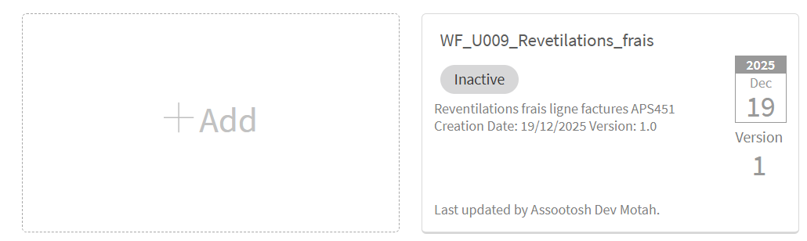

- Vérifier et corriger les erreurs si nécessaire. Cliquer sur le service account puis importer
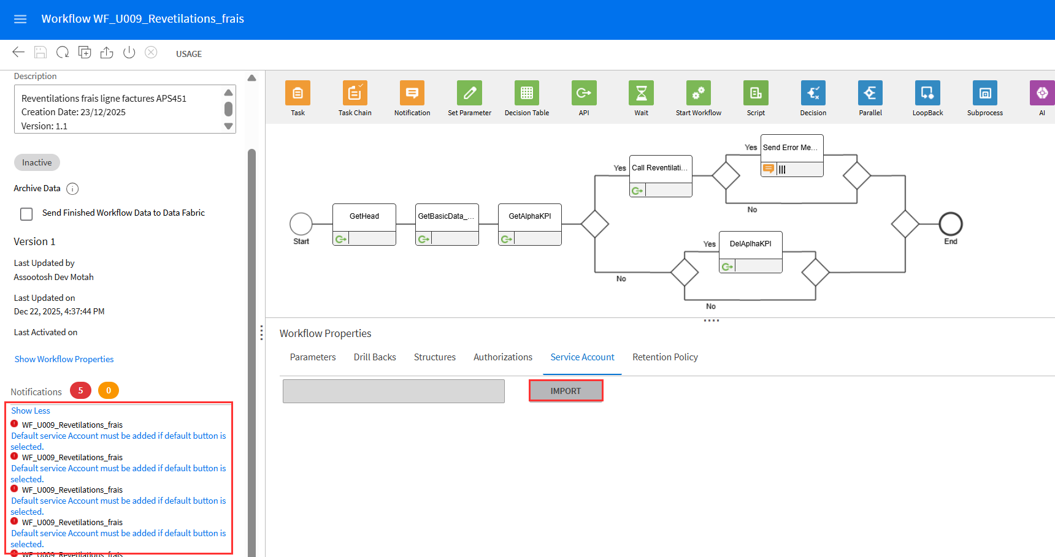
- Cliquer sur “Save” puis sur le bouton “Activate”
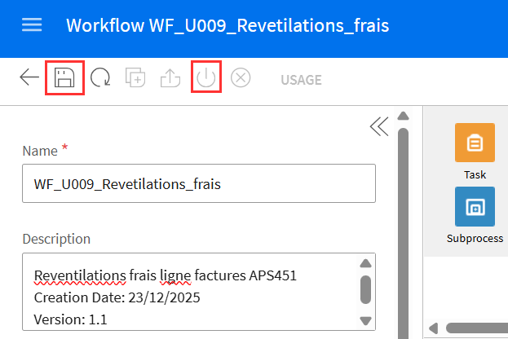\

Flux API

- Naviguer vers ION > Connect > API Flows > Import 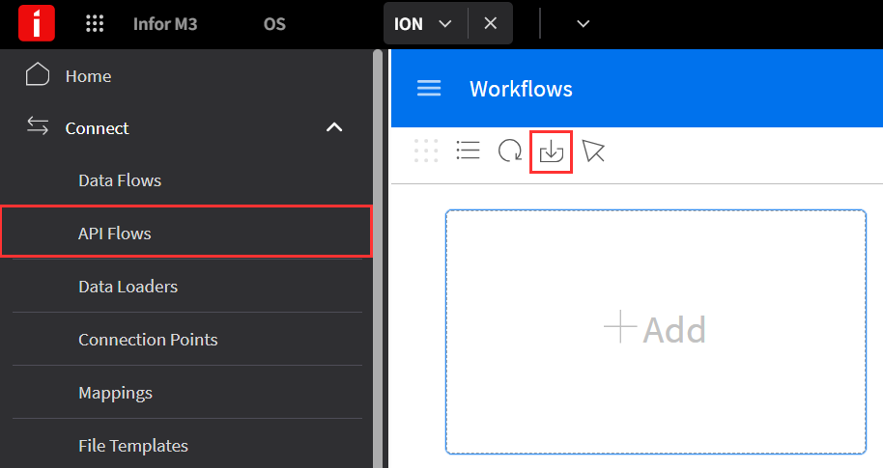

- Sélectionner le fichier à importer : AF_U-009-Revetilation_Frais.xml
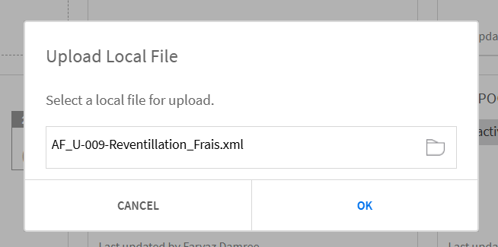

- Vous recevrez le message suivant. Cliquer sur le bouton “OK”.
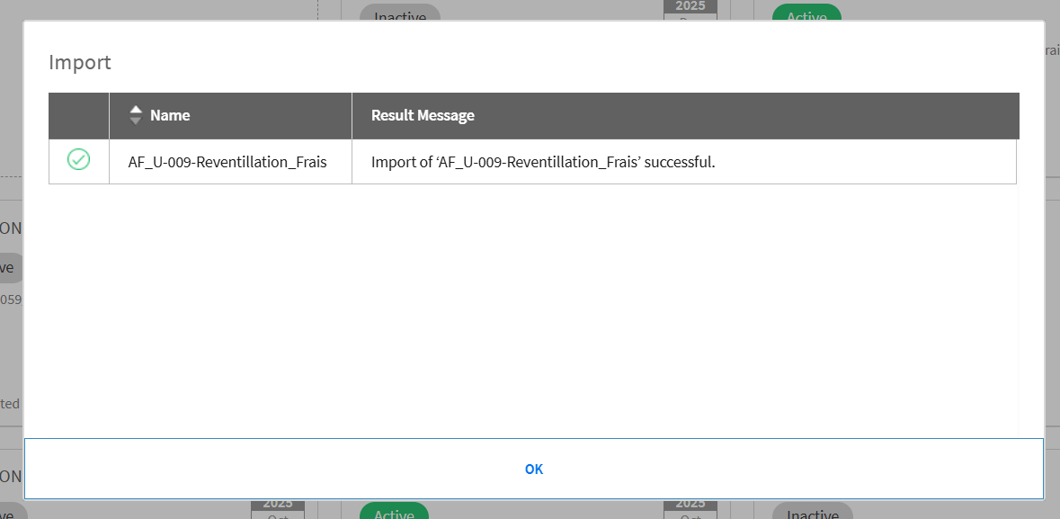

- Cliquer sur le bouton Activate pour le flux API AF_U-009-Reventilation_Frais.
